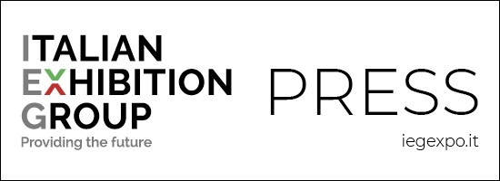

nota stampa

IEG: RINVIATE A MARZO 2022 SIGEP E VICENZAORO

Per le associazioni di categoria, gli attuali indicatori pandemici rendono impossibile una visitazione significativa dall’estero, Europa compresa, nel prossimo mese di gennaio

Rimini, 30 dicembre 2021 – Sigep - The Dolce World Expo e Vicenzaoro January - The Jewellery Boutique Show, le manifestazioni di IEG – Italian Exhibition Group entrambe in programma nel prossimo mese di gennaio vengono rinviate rispettivamente al 12-16 marzo e al 17-21 marzo 2022.

Le associazioni di categoria alla luce degli attuali indicatori pandemici valutano infatti impossibile una visitazione significativa tanto dall’Italia, quanto dall’estero, Europa compresa.

In particolare, le sollecitazioni pervenute in tal senso da tutte le compagini associative di Sigep hanno messo IEG nelle condizioni di prendere atto che l’evoluzione della pandemia non consentiva di mantenere la manifestazione nella terza decade di gennaio.
Di qui la decisione di IEG di uno spostamento nella miglior data possibile, quella del mese di marzo.

Spostamento a marzo anche per Vicenzaoro January in concertazione e accordo con il mercato, le associazioni di categoria, le aziende e gli operatori.

FOCUS ON ITALIAN EXHIBITION GROUP
Italian Exhibition Group S.p.A., società con azioni quotate su Euronext Milan, mercato regolamentato organizzato e gestito da Borsa Italiana S.p.A., ha maturato negli anni, con le strutture di Rimini e Vicenza, una leadership domestica nell´organizzazione di eventi fieristici e congressuali e ha sviluppato attività estere - anche attraverso joint-ventures con organizzatori globali o locali, come ad esempio negli Stati Uniti, Emirati Arabi Uniti, Cina, Messico, India - che l´hanno posizionata tra i principali operatori europei del settore.

PRESS CONTACT | media@iegexpo.it

Il presente comunicato stampa contiene elementi previsionali e stime che riflettono le attuali opinioni del management (´forward-looking statements´) specie per quanto riguarda performance gestionali future, realizzazione di investimenti, andamento dei flussi di cassa ed evoluzione della struttura finanziaria. I forward-looking statements hanno per loro natura una componente di rischio ed incertezza perché dipendono dal verificarsi di eventi futuri. I risultati effettivi potranno differire anche in misura significativa rispetto a quelli annunciati, in relazione a una pluralità di fattori tra cui, a solo titolo esemplificativo: andamento del mercato della ristorazione fuori casa e dei flussi turistici in Italia, andamento del mercato orafo - gioielliero, andamento del mercato della green economy; evoluzione del prezzo delle materie prime; condizioni macroeconomiche generali; fattori geopolitici ed evoluzioni del quadro normativo. Le informazioni contenute nel presente comunicato, inoltre, non pretendono di essere complete, né sono state verificate da terze parti indipendenti. Le proiezioni, le stime e gli obiettivi qui presentati si basano sulle informazioni a disposizione della Società alla data del presente comunicato.

